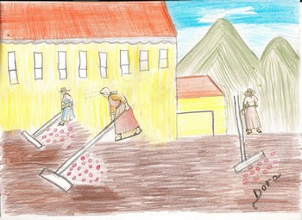
Questão 1
Esse é o desenho da fase da secagem dos grãos de café no terreiro.
Desenhe ou escreva o que acontecerá depois, com os grãos de café.

_______________________________
________________________________
_______________________________
_______________________________
_______________________________

Questão 2
Descubra a sombra que corresponde à imagem central.

